Міністерство освіти і науки України

Національний університет «Львівська політехніка»

Кафедра систем штучного інтелекту

**Звіт**

**про виконання лабораторних та практичних робіт блоку № 6**

На тему:  «Динамічні структури (Черга, Стек, Списки, Дерево). Алгоритми обробки динамічних структур.»

***з дисципліни:*** «Мови та парадигми програмування»

до:

ВНС Лабораторної Роботи № 10

Алготестер Лабораторної Роботи № 5

Алготестер Лабораторної Роботи № 7-8

Практичних Робіт № 6

**Виконав:**

Студент групи ШІ-12

Сидор Дмитро Дмитрович

# **Тема роботи:**

Ознайомлення та робота з динамічними структурами даних в мові програмування C++. Принцип роботи з бінарними деревами. Ознайомлення з поняттями Стеку, Черги та Зв’язного Списку. Ознайомлення з основними алгоритмами обробки динамічних структур.

# **Мета роботи:**

Навчитися працювати з динамічними структурами даних в мові C++. Вивчити основні алгоритми обробки динамічних структур. Застосувати набуті знання на практиці.

# **Теоретичні відомості:**

1. Теоретичні відомості з переліком важливих тем:

* Тема №1: Черга C++
* Тема №2: Стек C++
* Тема №3: Однозв’язний список в C++
* Тема №4: Двозв’язний список C++
* Тема №5: Бінарні дерево C++

1. Індивідуальний план опрацювання теорії:

* Тема №1: Черга в C++
  + Джерела Інформації
  + <https://prometheus.org.ua/cs50/sections/section6.html>
  + Що опрацьовано:
    - Опрацьовано теорію про роботу черги в мові C++.
  + Статус: Ознайомлений
  + Початок опрацювання теми: 05.12.2023
  + Звершення опрацювання теми: 15.12.2023
* Тема №2: Стек в C++
  + Джерела Інформації:
  + <https://prometheus.org.ua/cs50/sections/section6.html>
  + Що опрацьовано:
    - Опрацьовано тему стеку в C++

Статус: Ознайомлений

* + Початок опрацювання теми: 07.12.2023
  + Звершення опрацювання теми: 08.11.2023
* Тема №3: Однозв’язний список в C++
  + Джерела Інформації:
  + https://www.w3schools.com/cpp/default.aspЩо опрацьовано:
    - Опрацьовано поняття однозв’язного списку в C++, використано його на практиці.
  + Статус: Ознайомлений
  + Початок опрацювання теми: 05.12.2023
  + Звершення опрацювання теми: 15.12.2023
* Тема №4 Двозв’язні списки C++
  + Джерела Інформації:
  + <https://www.w3schools.com/cpp/default.asp>

Що опрацьовано:

* + - Опрацьовано тему двозв’язних списків, використано їх на практиці
  + Статус: Ознайомлений
  + Початок опрацювання теми: 10.12.2023
  + Звершення опрацювання теми: 18.12.2023
* Тема №5 Бінарні дерева C++
  + Джерела Інформації:
  + <https://prometheus.org.ua/cs50/sections/section6.html>

Що опрацьовано:

* + - Опрацьовано методи роботи з бінарними деревами, алгоритми їх обходу
  + Статус: Ознайомлений
  + Початок опрацювання теми: 15.12.2023
  + Звершення опрацювання теми: 18.12.2023

# **Виконання роботи:**

## **1. Опрацювання завдання та вимог до програм та середовища:**

Завдання №1 VNS Lab 10

* Варіант завдання-15
* Деталі завдання
* 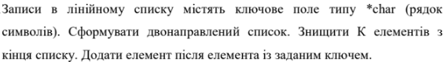

Завдання №2 Algotester lab 5

* Варіант завдання 2
* Деталі завдання
* 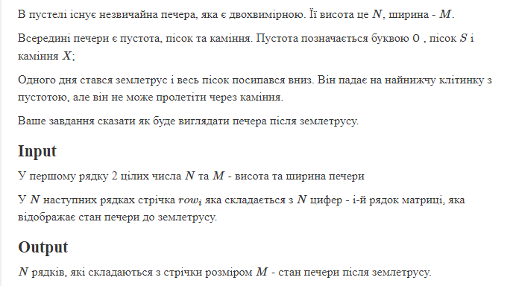

Завдання №3 Algotester lab 78

* Варіант завдання 2
* Деталі завдання
* 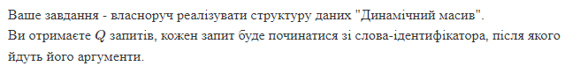

Завдання №4 Class Practice Lab 1

* Деталі завдання
* 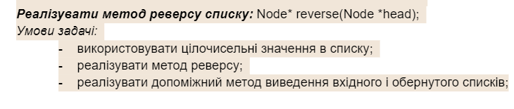

Завдання №5 Class Practice Lab 2

* Деталі завдання
* 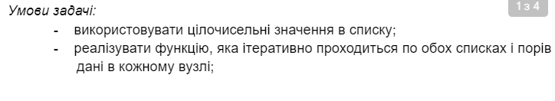

Завдання №6 Class Practice Lab 3

* Деталі завдання
* 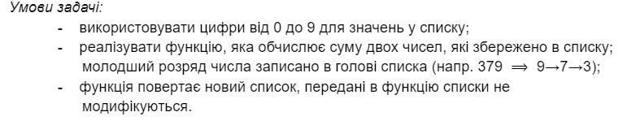

Завдання №7 Class Practice Lab 4

* Деталі завдання
* 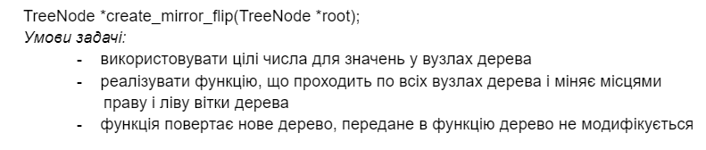

Завдання №8 Class Practice Lab 5

* Деталі завдання
* 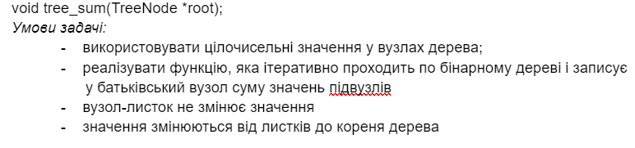

Завдання №9 Self Practice tic-tac-toe

* Деталі завдання
* Реалізувати гру “Хрестики – нолики ”

## **2. Дизайн та планована оцінка часу виконання завдань:**

Програма №1 VNS Lab 10 Task 1

* Планований час на реалізацію: 2 год

Програма №2 Algotester Lab 5 v2

* Блок-схема
* 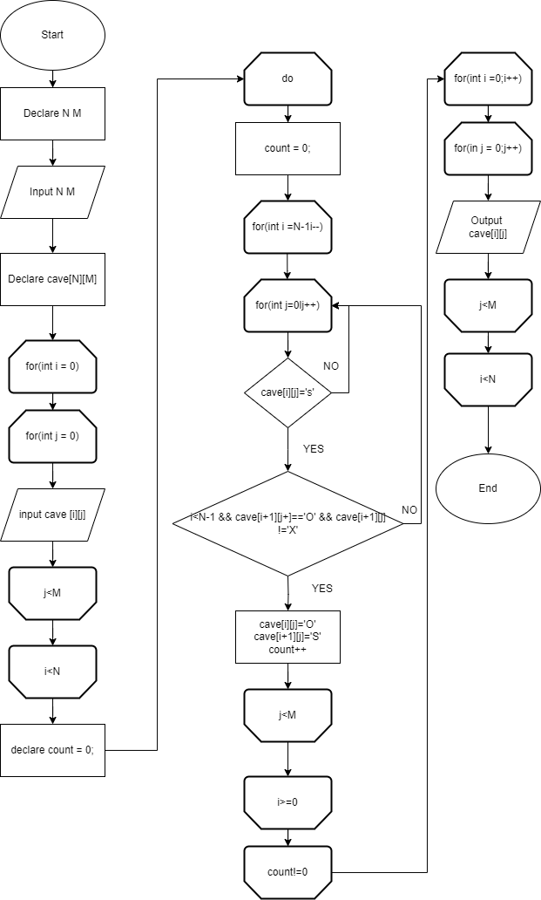

Рисунок : Блок Схема до завдання №2

* Планований час на реалізацію: 1 год

Програма №3 Algotester Lab 78v2

* Планований час на реалізацію: 4 год

Програма №4 Class Practice task 1

* Планований час на реалізацію: 1 год

Програма №5 Class Practice task 2

* Планований час на реалізацію: 1 год

Програма №6 Class Practice task 3

* Планований час на реалізацію: 1 год

Програма №7 Class Practice task 4

* Планований час на реалізацію: 2 год

Програма №4 Class Practice task 5

* Планований час на реалізацію: 2 год

Програма №Self Practice Tic-Tac-Toe

* Планований час на реалізацію: 2 год

## **3. Конфігурація середовища до виконання завдань:**

Ніякої конфігурації середовища не потрібно

## **4. Код програм з посиланням на зовнішні ресурси:**

Завдання №1 VNS Lab 10 task1

https://github.com/artificial-intelligence-department/ai_programming_playground/pull/1110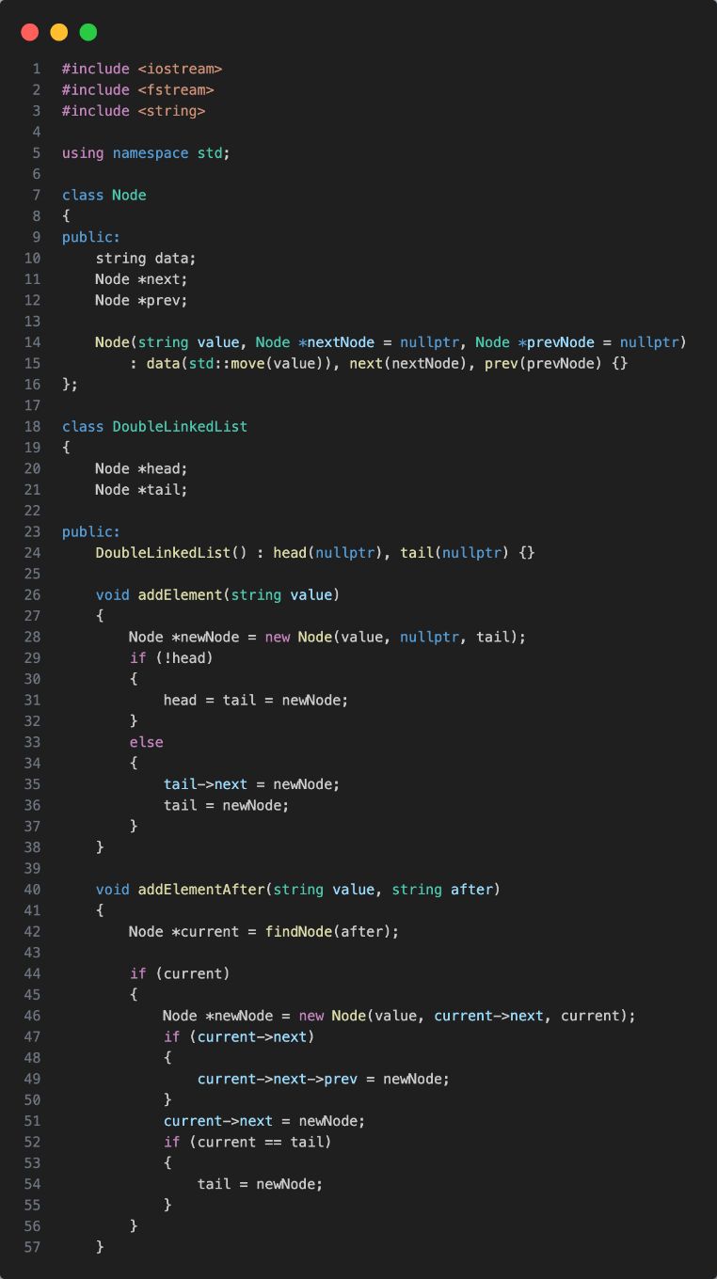

Рисунок : Код до програми №1

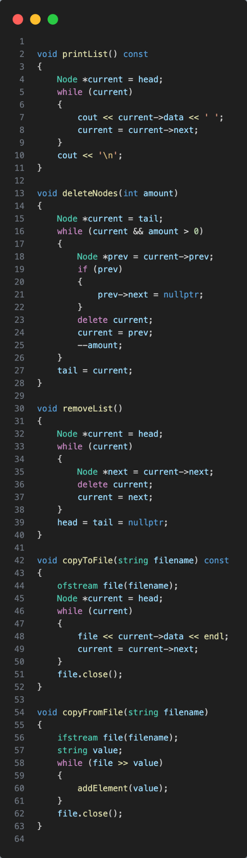

Рисунок Код до програми №1

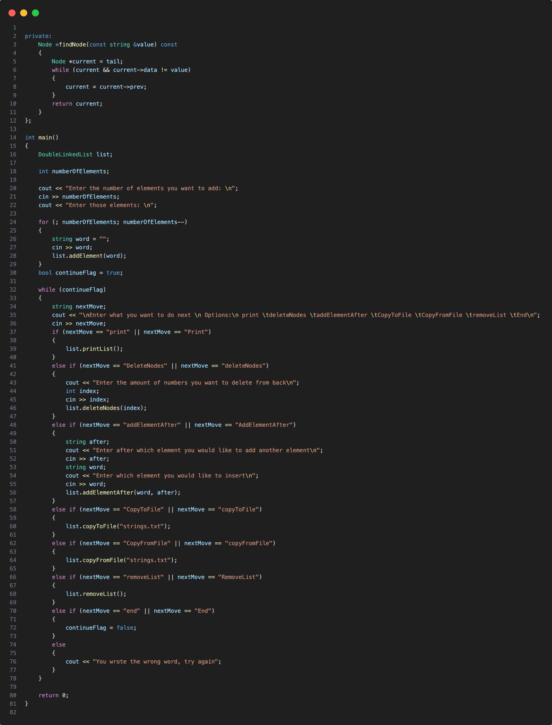

Рисунок Код до програми №1

Завдання №2 Algotester lab 5 v2

+ https://github.com/artificial-intelligence-department/ai_programming_playground/pull/1110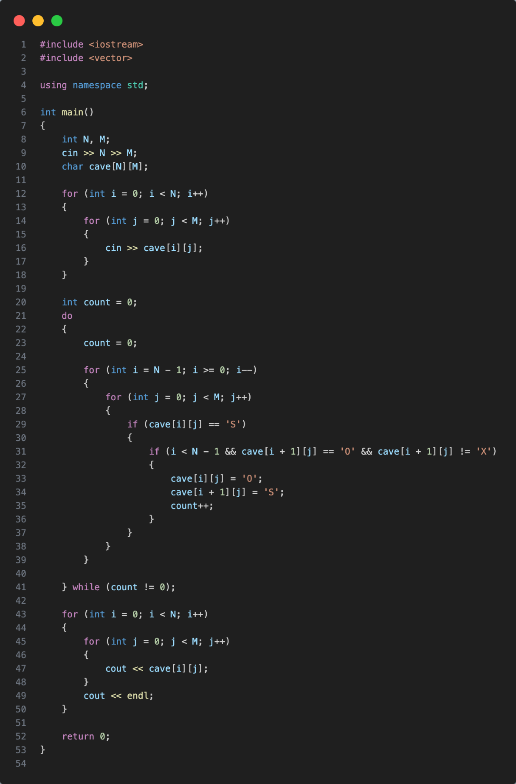

Рисунок Код до програми № 2

Завдання №3 Algotester Lab 78 v2

https://github.com/artificial-intelligence-department/ai_programming_playground/pull/1110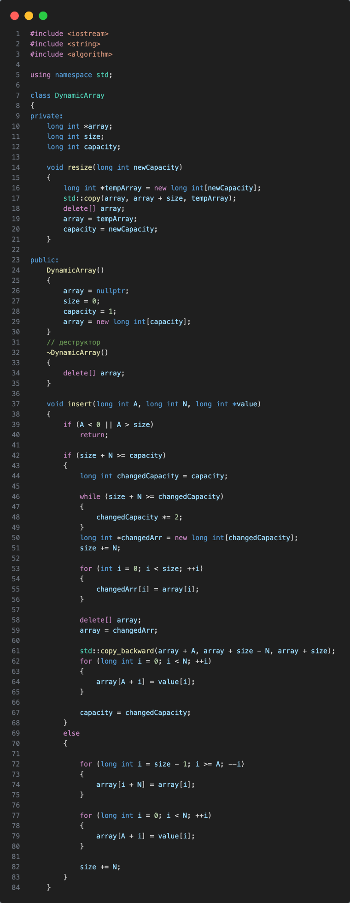

Рисунок Код до програми №3

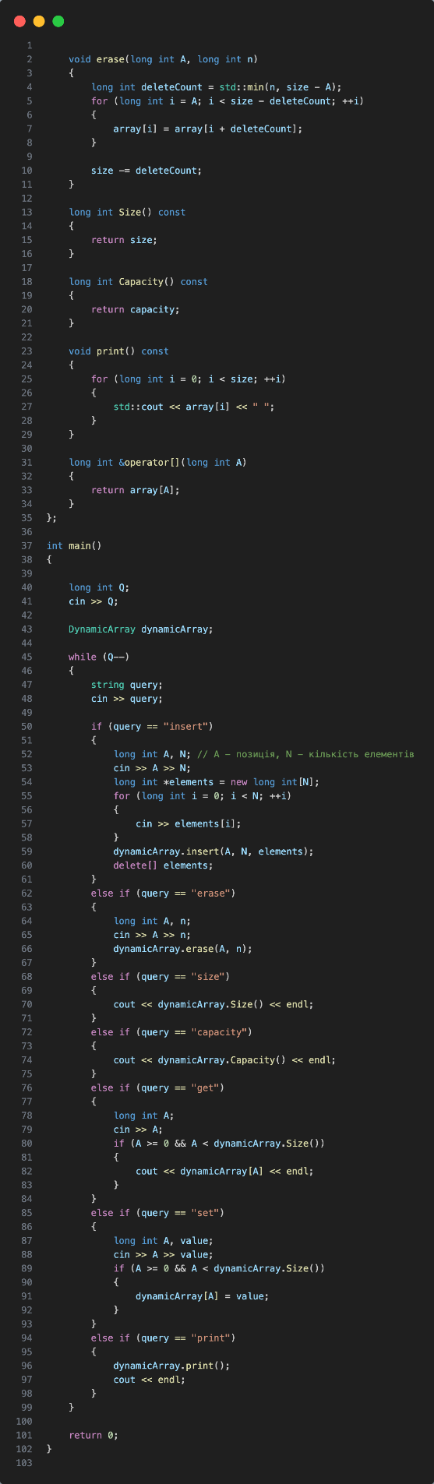

Рисунок Код до програми №3

Завдання №4 Class Practice task 1

+ https://github.com/artificial-intelligence-department/ai_programming_playground/pull/1110

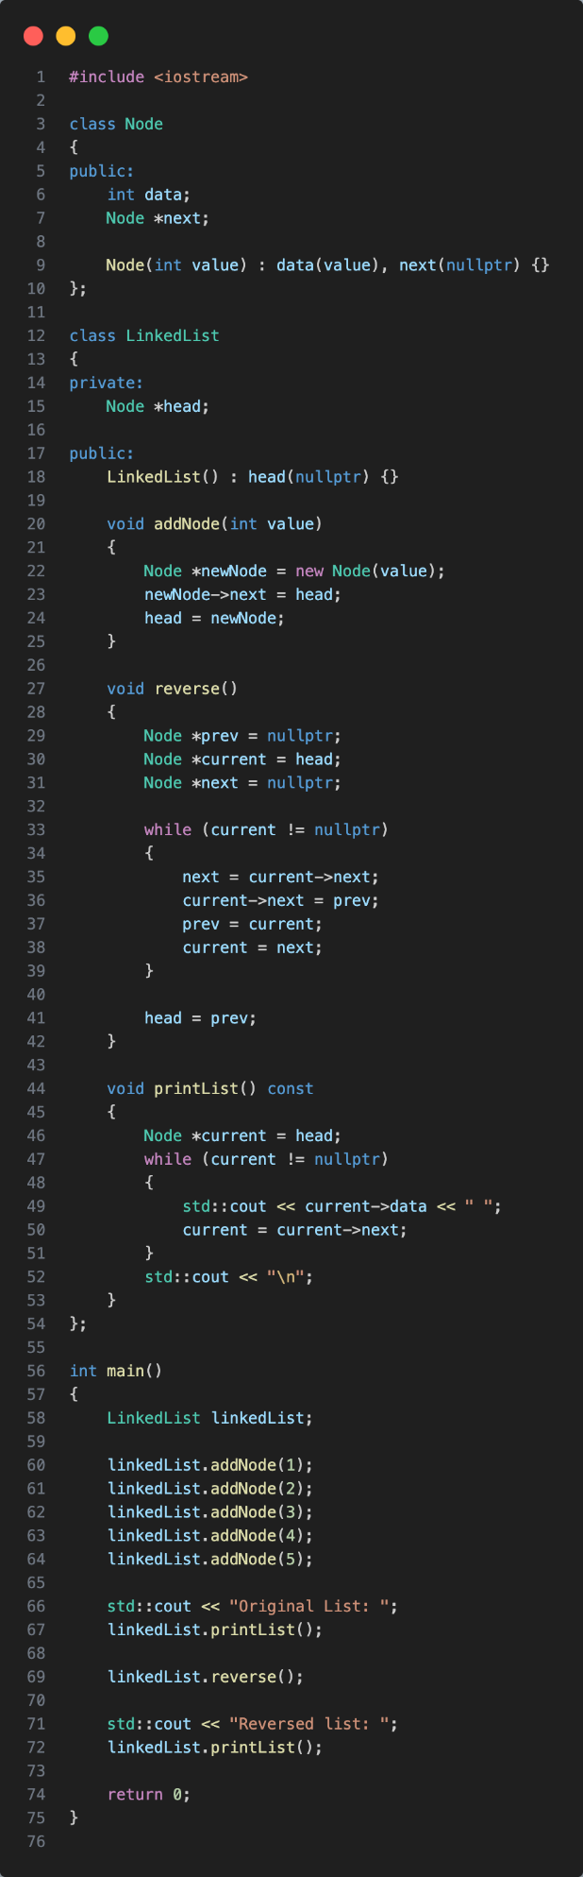

Рисунок Код до програми №4

Завдання №5 Class Practice task 2

https://github.com/artificial-intelligence-department/ai_programming_playground/pull/1110

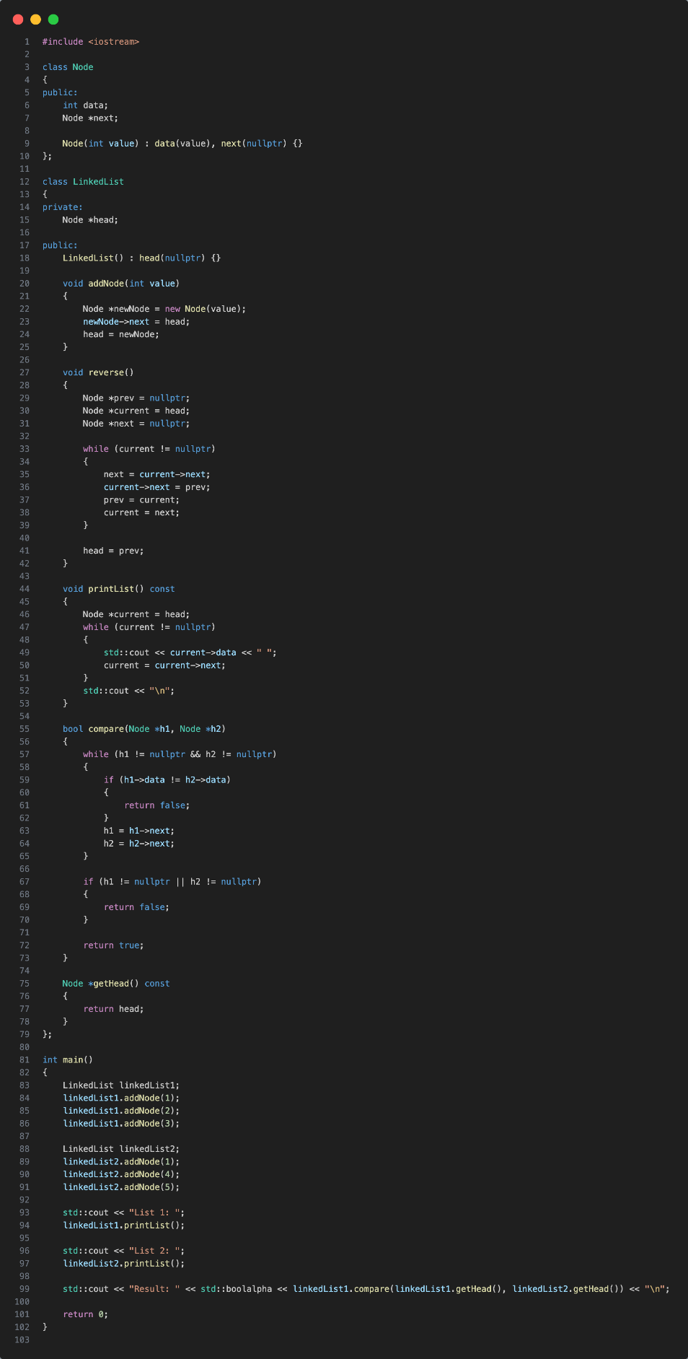

Рисунок Код до програми №5

Завдання №_6 Class Practice task 3

+ https://github.com/artificial-intelligence-department/ai_programming_playground/pull/1110

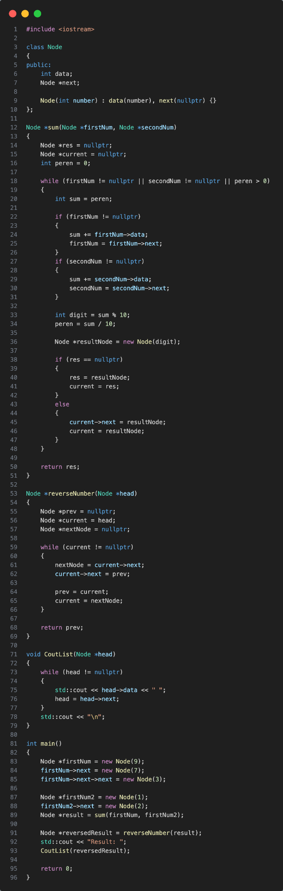

Рисунок Код до програми №6

Завдання №7 Class Practice Task 4

+ https://github.com/artificial-intelligence-department/ai_programming_playground/pull/1110

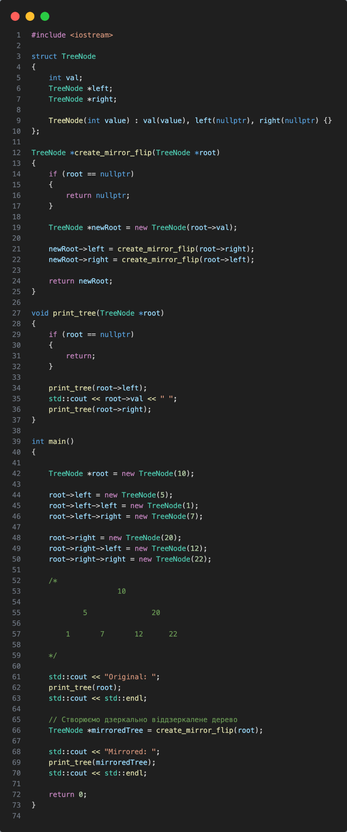

Рисунок Код до програми №7

Завдання №8 Class Practice task 5

+ https://github.com/artificial-intelligence-department/ai_programming_playground/pull/1110

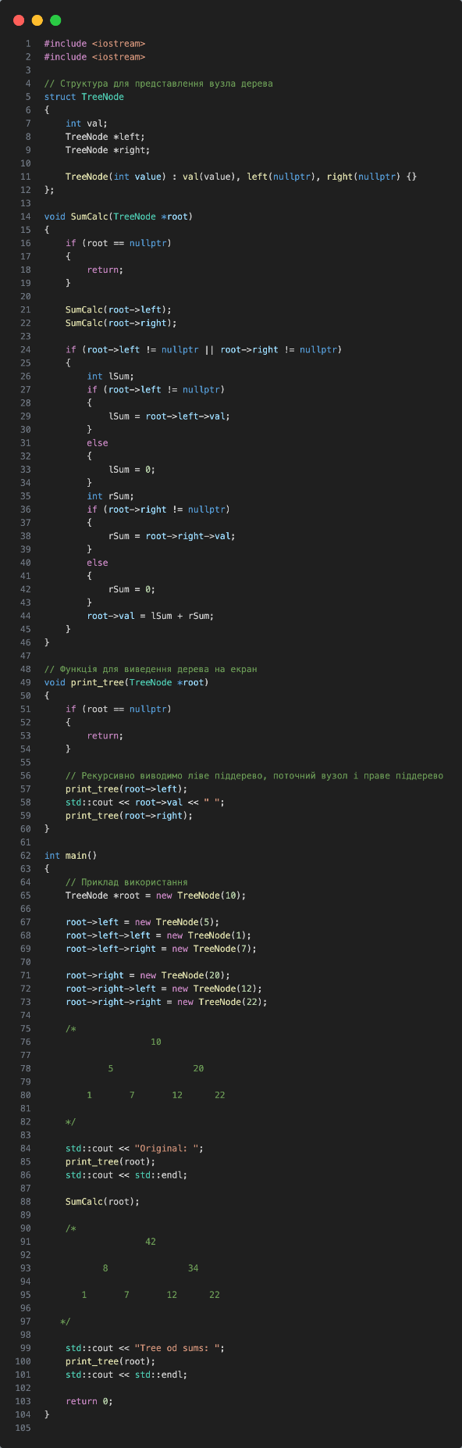

Рисунок Код до програми № 8

Завдання №9 Self Practice tic-tac-toe

+ https://github.com/artificial-intelligence-department/ai_programming_playground/pull/1110

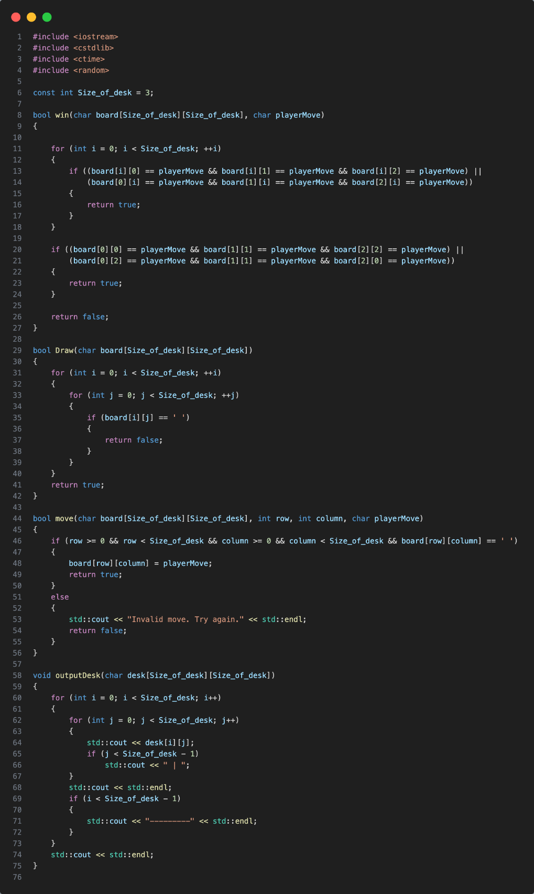

Рисунок Код до програми № 9

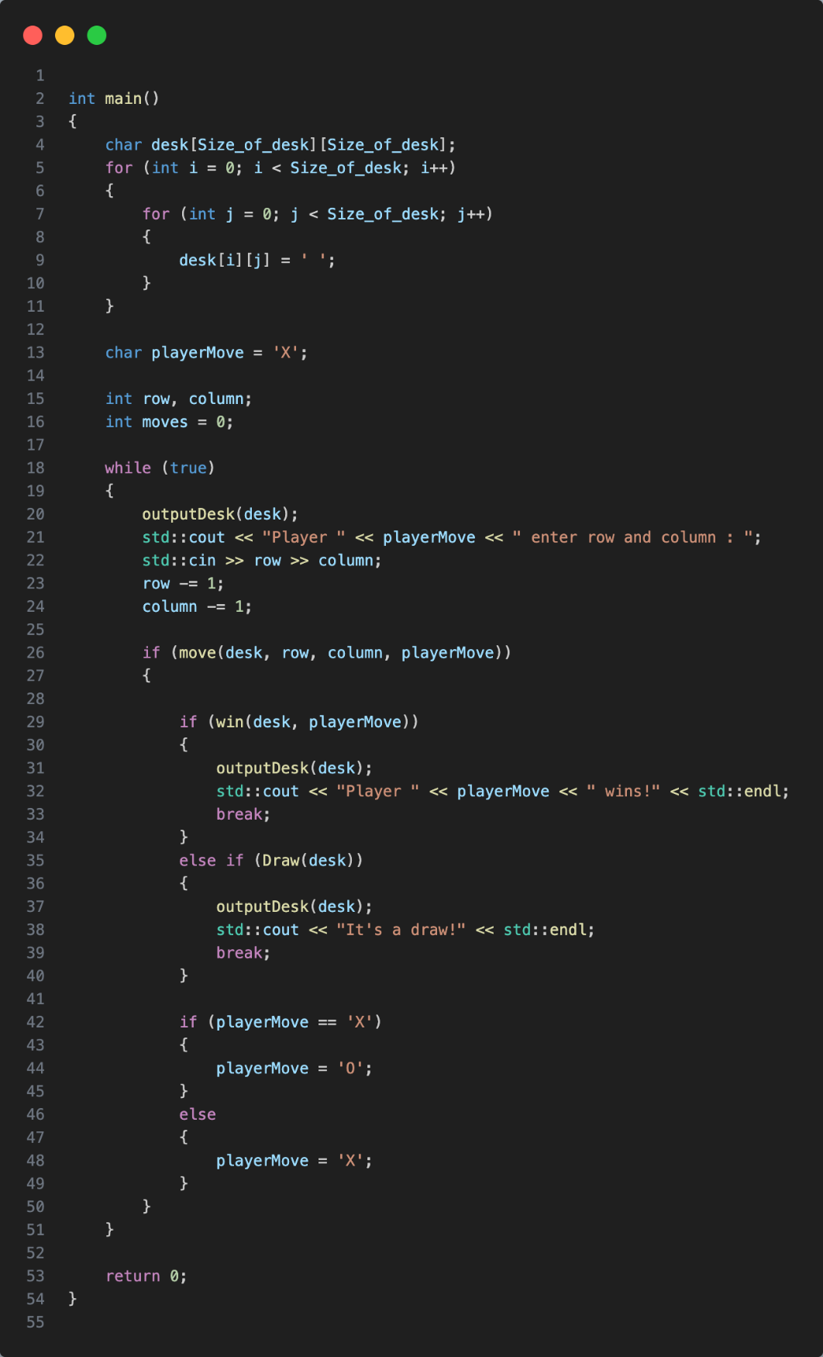

Рисунок Код до програми № 9

## **5. Результати виконання завдань, тестування та фактично затрачений час:**

Завдання №1 VNS Lab 10 v2

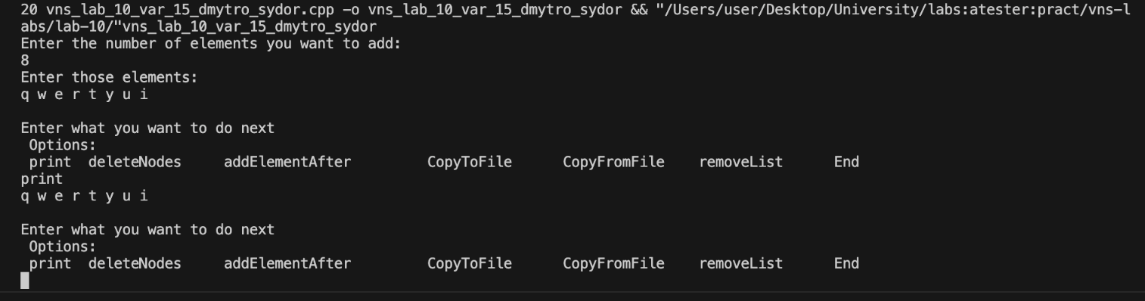

Рисунок : Результат виконання програми №1

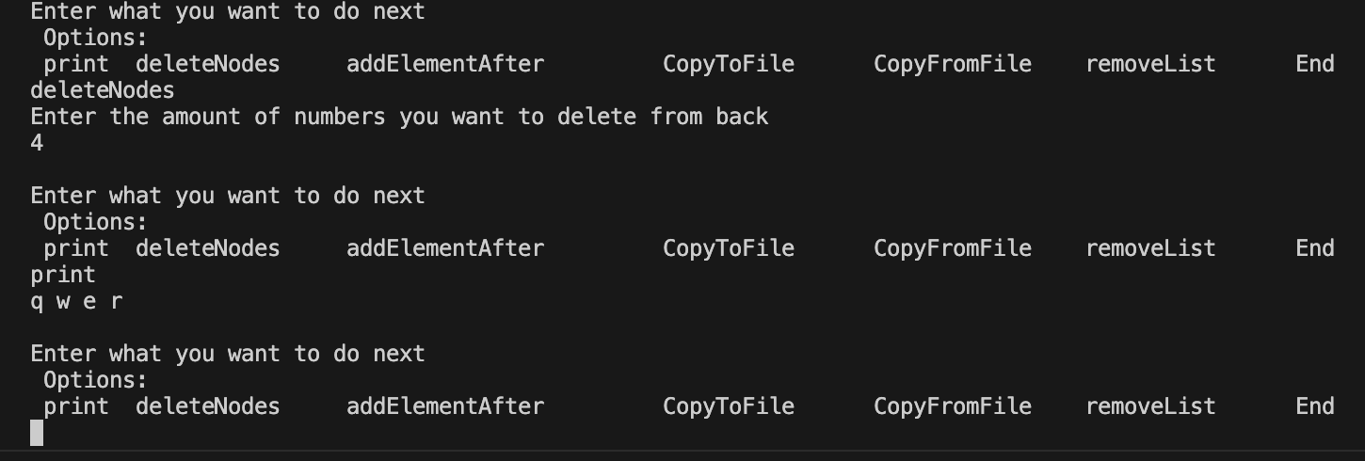

Рисунок : Результат виконання програми №1

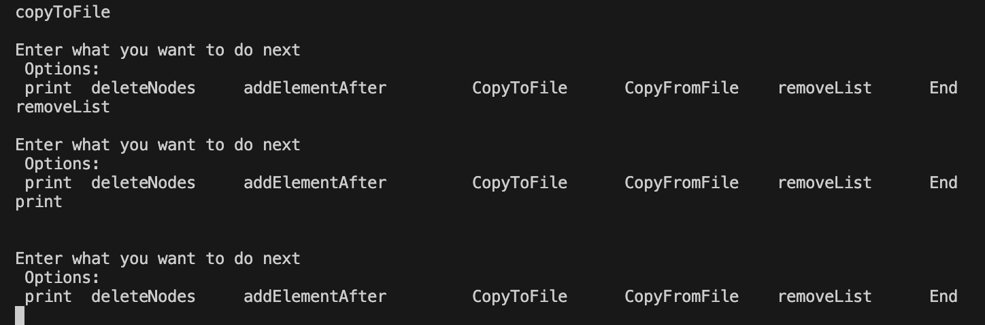

Рисунок : Результат виконання програми №1

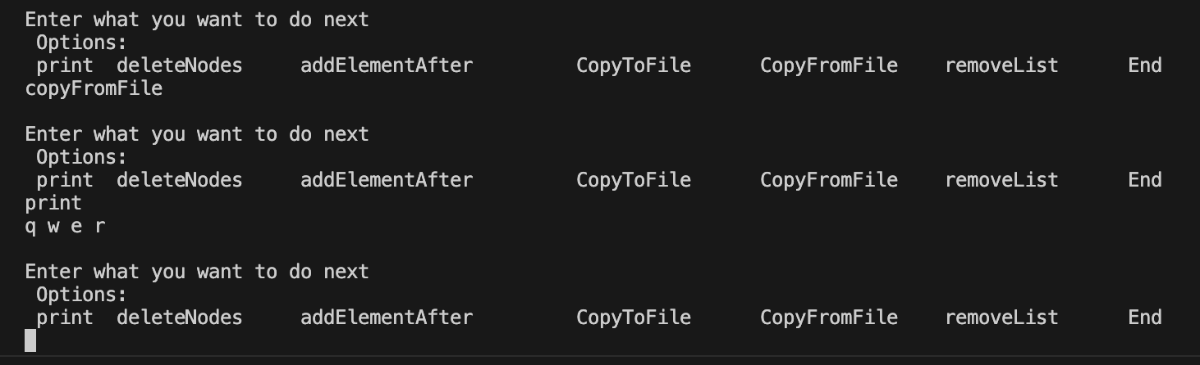

Рисунок : Результат виконання програми №1

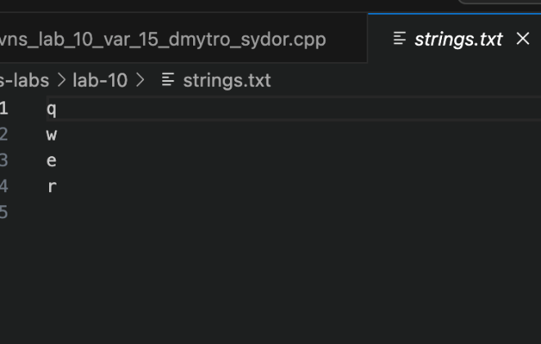

Рисунок : Результат виконання програми №1

Час затрачений на виконання завдання: 2 год

Завдання №Algotester lab 5 v2

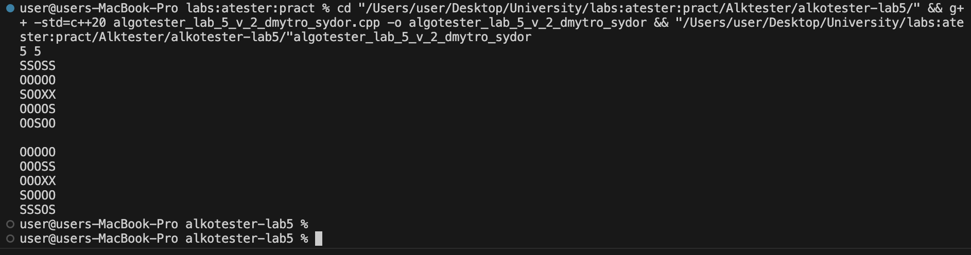

Рисунок : Результат виконання програми №2

Час затрачений на виконання завдання: 2 год

Завдання №3 Algotester Lab 78 v2

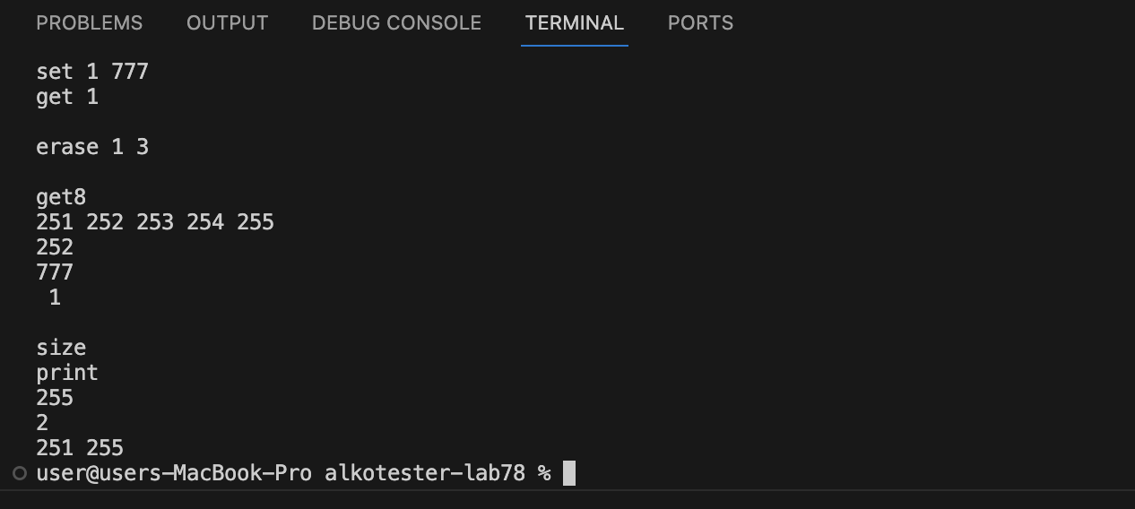

Рисунок : Результат виконання програми №3

Час затрачений на виконання завдання: : 7 год

Завдання №4 Class Practice Task 1



Рисунок : Результат виконання програми №4

Час затрачений на виконання завдання: 2 год

Завдання №5 Class Practice Task 2

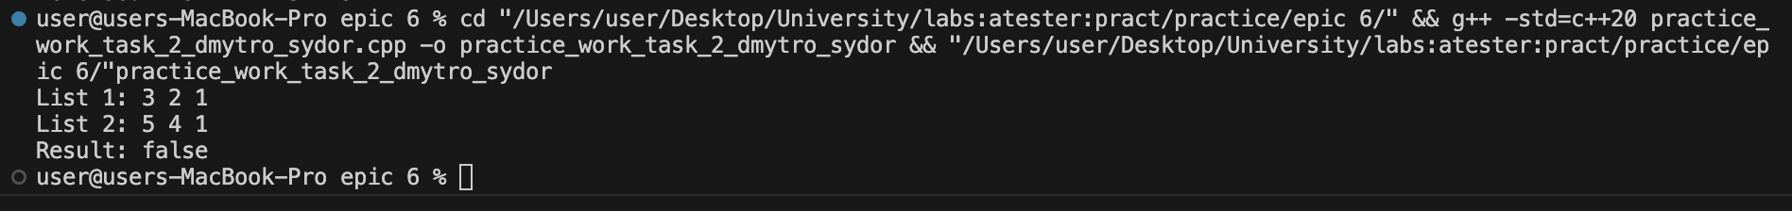

Рисунок : Результат виконання програми №5

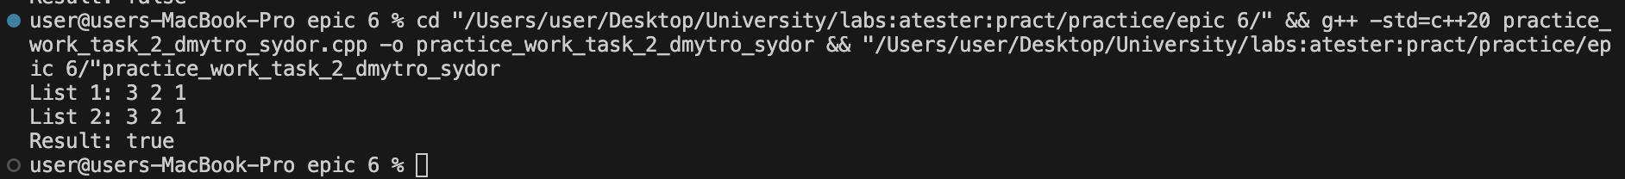

Рисунок : Результат виконання програми №5

Час затрачений на виконання завдання: 2 год

Завдання №6 Class Practice Task 3



Рисунок : Результат виконання програми №6

Час затрачений на виконання завдання: 2 год

Завдання №7 Class Practice Task 4

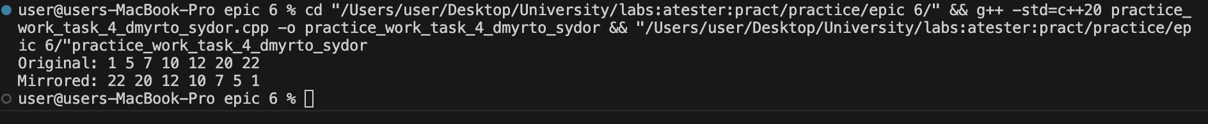

Рисунок : Результат виконання програми №7

Час затрачений на виконання завдання: 2 год

Завдання №8 Class Practice Task 5



Рисунок : Результат виконання програми №8

Час затрачений на виконання завдання: 2 год

Завдання №9 Self-Practice tic-tac-toe

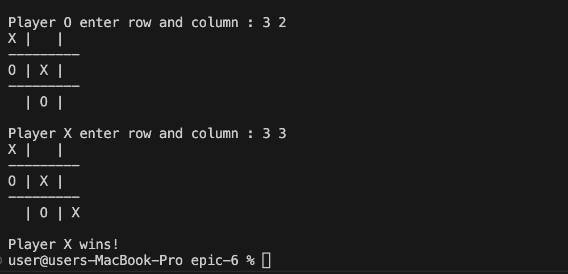

Рисунок : Результат виконання програми №9

Час затрачений на виконання завдання: 2 год

## **6. Кооперація з командою:**

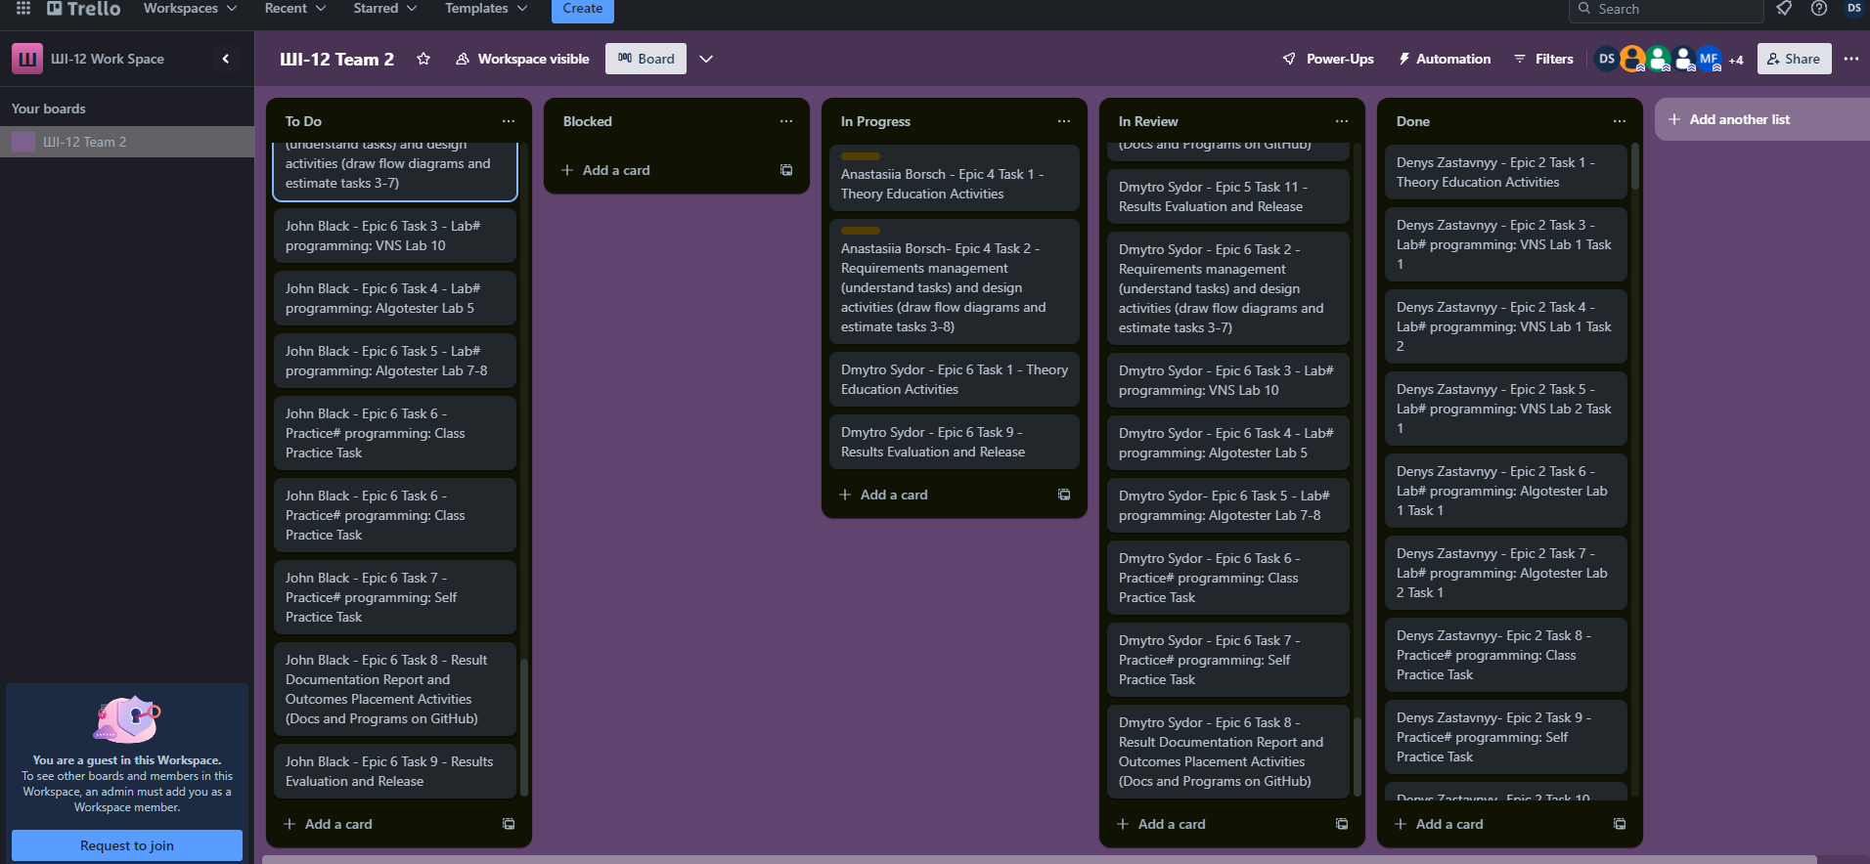

Рисунок : Прогрес в Trello

# **Висновки:**

Під час опрацювання Epic 6 я навчився працювати з динамічними структурами даних в мові C++, Використав їх для виконання різних задач, відкрив для себе тему бінарне дерево, і також використав її на практиці, Весь пройдений матеріал закріплено, завдяки різноманітим задачам.